Türschließer TS 5000 R-ISM

GEZE

Eigenschaften

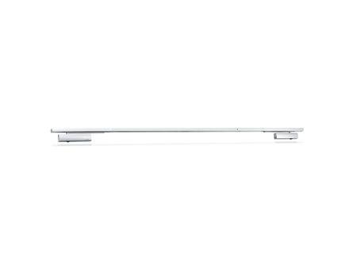

Art Türschließer

Gleitschienentürschließer, Obentürschließer

Aufbau Türschließer

mit Endanschlag und Öffnungsdämpfung

Farbton

bronze, nach RAL-Farbkarte, silber, weiß

Montageart

Türblattmontage, bandseitig

Ausführung Arm

Gleitschiene

Ausführung Tür

Zweiflüg. Drehflügeltüren, gegenläufig, Zweiflüg. Drehflügeltüren, gleichläufig

Drehpunkt

links, rechts

Feststellung Türschließer

elektromechanische oder elektrohydraulische Feststellung

Feuerwiderstandsfähigkeit nach EN 1634-1

1 geeignet für Brandschutztüren

Gleitschiene

mit Gleitschiene mit elekrischer Feststellung

RAL-Nummer

9016

Schutzart (IP)

IP20

Anzahl Flügel

2,00

Ausgangsspannung bei DC (V)

24,00

Ausgangsstrom (A)

0,26

Betriebsspannung (V)

230,00

Frequenz der Versorgungsspannung (Hz)

50,00 - 60,00

Max. Breite des Tür-/Torflügels (m)

1,40

Öffnungswinkel (Grad)

0,00 - 180,00

Schließkraft nach EN

2,00 - 6,00

Barrierefrei nach DIN 18040 bis Flügelbreite (mm)

1400

Farbe (Herstellerbezeichnung)

silberfarbig, nach RAL, weiß (RAL 9016), Edelstahl ähnlich, dunkelbronze

Feststellbereich

80° - 130°

Feststellung am Gangflügel/Standflügel

ja/ja

Integrierte Schließfolgeregelung

ja

Integrierter Rauchschalter

ja

Minimale Standflügelbreite (mm)

400

Minimaler Bandabstand (mm)

1500

Optische Schließkraftanzeige

ja

Position Schließkraftverstellung

vorn

Schließkraft einstellbar

ja, stufenlos